ALUNO

NÍVEL EDUCACIONAL CONCLUÍDO, COR OU RAÇA E GRUPOS DE IDADE DE 25 A 29 E 30 A 34 ANOS

2008
NÍVEL EDUCACIONAL CONCLUÍDO, COR OU RAÇA E GRUPOS DE IDADE DE 25 A 29 E 30 A 34 ANOS
INTRODUÇÃO

Abordar a questão de escolaridade e raça no Brasil, e um tema que gera diferentes opniões, que pode ser então se a educação é aproveitada de forma igualitária para todos? Ou ainda, a educação priorizou, no seu contesto histórico para país, um perfil étnico-racial?
No presente trabalho, tem se por objetivo, mostrar que o nível educacional concluído – superior – mestrado ou doutorado mostras diferenças altas entre cor ou raça de grupos de idade de 25 a 29 e de 30 a 34 para o ano de 2000, para um total destes níveis de escolaridade para todos os estados. A distribuição da escolaridade entre os negros é significativamente pior do que entre os brancos. O peso relativo dos níveis de mais baixa escolaridade é maior entre os negros do que entre os brancos e, além disso, na medida em que avançamos para níveis superiores de escolaridade, os negros perdem posições relativas frente aos brancos.

METODOLOGIA
Para o desenvolvimento do trabalho, e obter os resultados seguintes, utilizou-se os dados IBGE - Censo Demográfico – 2000, o qual foram estruturados para a população de ensino superior – mestrado e doutorado da UF do Brasil, e considerando para a variável cor/raça população preta e branca com faixa etária de 24 a 29 e 30 a 34 anos. AS variáveis será identificadas como sendo: PER_B1 – Percentual de brancos de 24 a 29 anos; PER_B2 – Percentual de brancos de 30 a 39 anos; PER_P1 – Percentual de pretos de 24 a 29 anos; PER_P2 – Percentual de pretos de 30 a 39 anos.

RESULTADOS

A seguir, apresenta-se uma análise descritiva para as variáveis mencionadas acima.
Tabela1. Análise descritiva das variáveis em estudo
PER_B1 PER_B2 PER_P1 PER_P2
-------------------------------------------------------------------------------------------------
Média 7.3308 12.3621 10.9414 17.3523
Variance 1.35284 8.98398 42.606 109.715
Desvio padrão 1.16312 2.99733 6.52733 10.4745
Minimo 6.13237 7.59754 1.85874 7.82866
Maximo 9.67861 17.968 24.5283 43.3962
Simetria 1.33666 0.0512147 1.25879 2.17334
Curtosi -0.0131142 0.0562122 0.416301 2.21841
--------------------------------------------------------------------------------------------------

Esta tabela mostra 95% de confiança para os intervalos das média e de cada uma das variáveis. Podemos afirmar que os estudantes de nível superior- mestrado/doutorado, a média para todos os estados indica 12.36 para PER_B2 e 17.35 para PER_P2, porém a variância para PER_B2 é de apenas 8.98 comparado com a de PER_P2 que é de 109,71, para brancos e pretos de 30 a 34 anos.
Observando os gráficos a serguir, podemos ter outras informações sobre a distribuição dos dados e também sobre observações atípicas ou outiliers, para isso tem um histograma e box-plot.
Entre os estados a população branca para o nível de escolaridade superior mestrado ou doutorado para PER_B1 apresenta um normalidade nos dados, e observando o box-plot tem a presença de um valor atípico e a distandia da mediana aos quantis inferiores é menor que a distância dos quantis superiores.

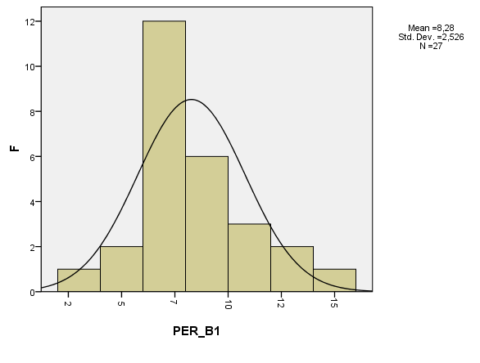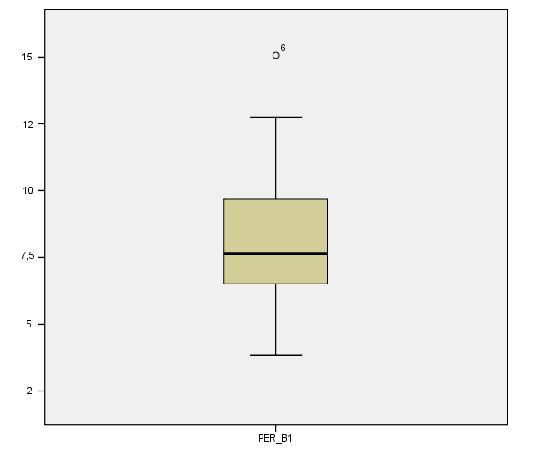
Para PER_B2 os dados não apresentam-se normalmente distribuídos, com distribuição assimetrica à direita, e o box-plot apresenta um valor atípico e que a distancia da mediana aos quantis inferiores são levemente maiores que a distância dos quantis superiores.
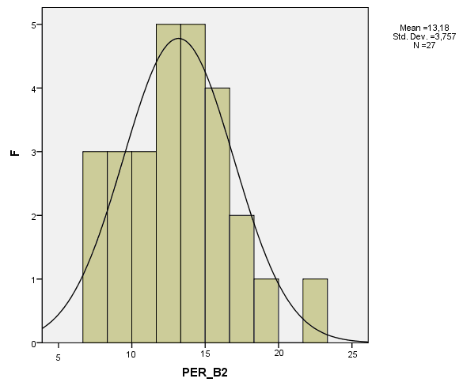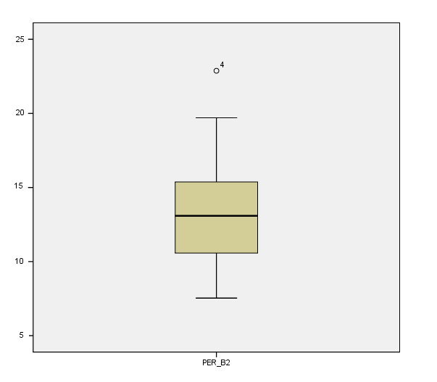

Para PER_P1 os dados estão não apresentam normalidade e sua curtose é mais pesadas nas caudas que as demais variáveis estudadas. O box-plot apresenta um valor atípico e que a distância da mediana aos quantis inferiores são menores que a distância dos quantis superiores.

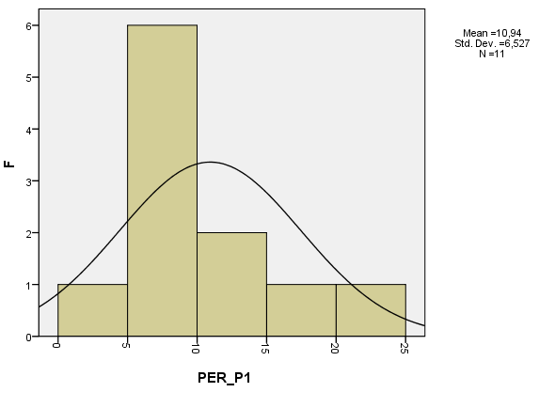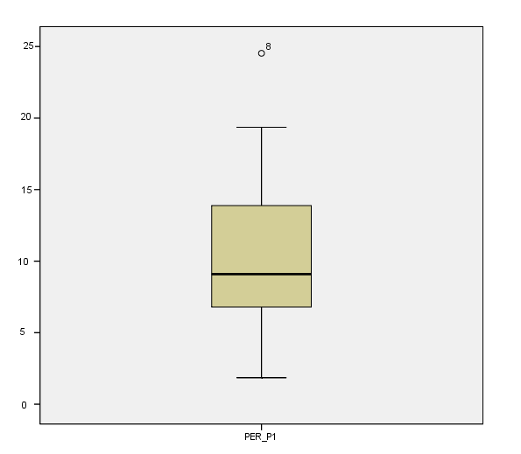
E as variáveis PER_P2 mostram através do histograma uma assimetria positiva. O box-plot apresenta um valor atípico e que a distância da mediana aos quantis inferiores são menores que a distância dos quantis superiores.
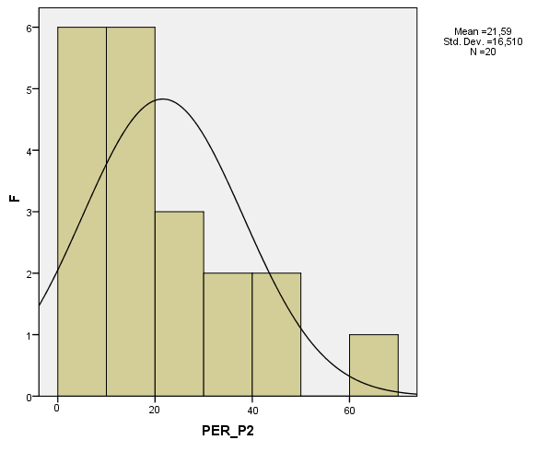
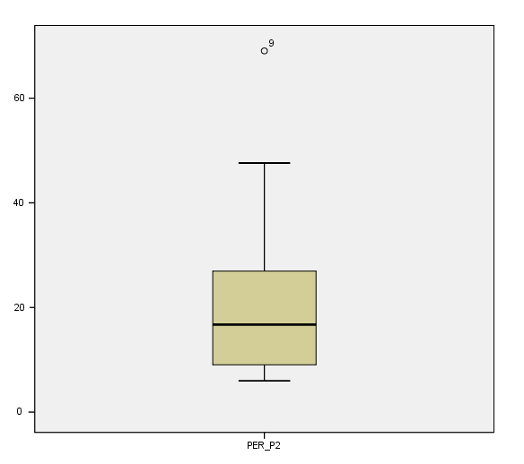

CONLCUSÃO
A escolaridade de nível superior – mestrado ou doutorado para pessoas brancas e pretas na faixa etária de 24 a29 e 30 a 34, mostram diferenças significativas quanto a quantidade de pessoas com mestrado ou doutorado,pois, pessoas cor/raça preta por idade e nível educacional mostram pequenos percentuais comparados às pessoas cor/raça branco. É maior a quantidade de pessoas cor/raça preta com mestrado ou doutorado, e para a cor/raça branco os dois apresentam alta quantidade de pessoas com mestrado ou doutorado.
Portando, por um longo tempo, as salas de aulas no nível superior no Brasil, será visto educandos mestres e doutores brancos, e os poucos “gato pingado” no dizer popular pouquíssimos educandos mestres e doutores cor/raça preta. Convenhamos para um reparação histórica das raças no Brasil.

UNESCO, RAÇA E GÊNERO NO SISTEMA DE ENSINO:Os limites das políticas universalistas na Educação, acesso em 11/2008 http://unesdoc.unesco.org/images/0012/001297/129720POR.pdf

